ΑΝΑΚΟΙΝΩΣΗ ΥΠΟΒΟΛΗΣ ΔΗΛΩΣΗΣ ΜΑΘΗΜΑΤΩΝ

Όλοι/ες οι φοιτητές /τριες του Τμήματος έχουν υποχρέωση ΥΠΟΒΟΛΗΣ ΔΗΛΩΣΗΣ ΜΑΘΗΜΑΤΩΝ
Η υποβολή της δήλωσης μαθημάτων κάθε εξαμήνου πραγματοποιείται μέσω της εφαρμογής Ηλεκτρονική Γραμματεία σε προκαθορισμένο χρονικό διάστημα από την Γραμματεία του Τμήματος. Πριν την έναρξη των δηλώσεων αναρτάται σχετική ανακοίνωση. Η υπηρεσία είναι προσβάσιμη μόνο εντός του εσωτερικού δικτύου (intranet) του ΠΘ. Για να συνδεθείτε στην υπηρεσία Ηλεκτρονική Γραμματεία από δίκτυο εκτός του ΠΘ, θα πρέπει να κάνετε σύνδεση VPN.
Η δήλωση μαθημάτων, είναι απαραίτητη προϋπόθεση τόσο για την προμήθεια των αντίστοιχων συγγραμμάτων, όσο και για τη δυνατότητα συμμετοχής στις εξετάσεις με την καταγραφή του ονόματός σας στους καταλόγους εξέτασης του εκάστοτε μαθήματος του κάθε εξαμήνου σπουδών.
Η περίοδος των δηλώσεων μαθημάτων του χειμερινού εξαμήνου ακαδ. έτους 2025-2026 ξεκινά την Δευτέρα 13/10/2025 και ολοκληρώνεται την Δευτέρα 20/10/2025.
ΕΚΠΡΟΘΕΣΜΕΣ ΔΗΛΩΣΕΙΣ ΜΑΘΗΜΑΤΩΝ ΔΕΝ ΘΑ ΓΙΝΟΥΝ ΔΕΚΤΕΣ.
Οδηγίες:
- Από τον κεντρικό ιστότοπο του Π.Θ. επιλέγετε Αρχική >Σπουδές> Πρακτικές Πληροφορίες Ηλεκτρονική Γραμματεία> Είσοδος στην Ηλεκτρονική Γραμματεία.
- Κατόπιν στην καρτέλα «Είσοδος Φοιτητή» βάζετε τον Όνομα χρήστη: και τον Κωδικό πρόσβασης: και επιλέγετε Είσοδος.
- Στην καρτέλα σας, στο πάνω μέρος βλέπετε την ανακοίνωση για τις δηλώσεις «Είναι ανοιχτή η περίοδος δηλώσεων '2025-2026 ΧΕΙΜ' για το τμήμα σας, πατήστε εδώ για να δηλώσετε μαθήματα»
Για τους πρωτοετείς φοιτητές
- Εμφανίζονται τα διαθέσιμα μαθήματα του εξαμήνου (6 Υποχρεωτικά)

- Επιλέγετε (Τσεκάρετε) τα 6 Υποχρεωτικά)
- Κατόπιν πατάτε Προσωρινή Αποθήκευση
- Κατόπιν πατάτε Έλεγχο Ορθότητας (το σύστημα ελέγχει τους κανόνες της δήλωσης)
- Κατόπιν πατάτε Υποβολή Δήλωσης (προεπισκόπηση) και αφού ελέγξετε τη δήλωσή σας πατάτε Οριστική Υποβολή Δήλωσης

Μέχρι τη λήξη των δηλώσεων μπορείτε να τροποποιήσετε τη δήλωση. Ως υποβληθείσα, λαμβάνεται η τελευταία.

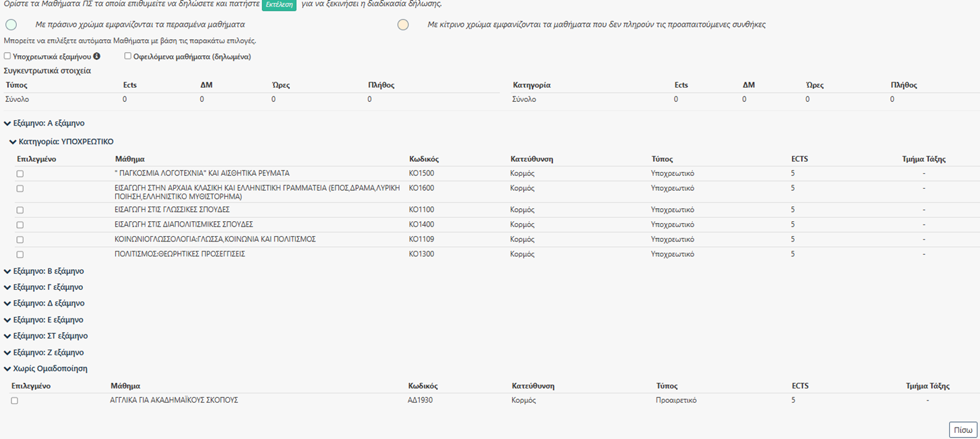

Μπορείτε επιπροσθέτως να επιλέξετε και το μάθημα: «Αγγλικά για Ακαδημαϊκούς σκοπούς», που προσφέρεται προαιρετικά στους φοιτητές του Α’ εξαμήνου
• Προαιρετικά μαθήματα Ακαδημαϊκών Δεξιοτήτων Ξένης Γλώσσας
• Επιλέγονται επιπρόσθετα των άλλων κατηγοριών μαθημάτων
• Δεν συμμετέχουν στις προϋποθέσεις λήψης πτυχίου
• Δεν έχουν βαθμολογία πάρα μόνο επιτυχή ή όχι παρακολούθηση
• Αναγράφονται στο παράρτημα διπλώματος

